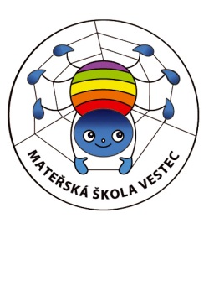

**INSPIRUJEME SE NAVZÁJEM 2016**

**Popis projektu:** Učitelky/lé a asistenti pedagoga z obou mateřských škol – MŠ Sulanského a MŠ Vestec uskuteční vzájemné návštěvy na pracovištích v průběhu 2 měsíců.

**Cíl projektu:** Každý pedagog absolvuje dopolední vzdělávání ve spřátelené MŠ formou stínování („Shadowing – Stínování“) = Stínování je jednou z metod, která nabízí jednak možnost získání nových podnětů, inspirace, možnost „helikoptérového pohledu“ na školu, konfrontovat v praxi nové znalosti, ale i posoudit dosavadní „zaběhané“ postupy.

**Podmínky:** Vzájemné navázání spolupráce, pozorování, řízené rozhovory, získávání informací, o škole, o problémech, možnostech řešení, příklady dobré praxe, identifikace důležitých témat, které se „vynoří“ během pozorování ve škole.

**Využití:** informacemi a svými zkušenostmi přispět ke zkvalitnění své práce a řešení úkolů. Důležitou roli hraje mnohotvárnost a různorodost jejího průběhu, složení stážistů, zastoupené typy škol.

**Náměty k diskuzi:**

* Charakteristika a organizační schéma školy, rozdělení pravomocí v rámci školy mezi pedagogy, vnitřní a vnější informační systém
* Další vzdělávání pedagogických pracovníků (priority pro vzdělávání na školní rok, předávání poznatků, přínos pro vzdělávací -výchovný proces)
* Profesní rozvoj pedagogických pracovníků
* Práce asistenta pedagoga v MŠ a spolupráce s učitelkou na třídě
* Práce a zkušenosti s integrovaným dítětem
* Sebereflexe stážisty

**Výstupy:**

* Poznatky, zajímavosti
* Inspirace, náměty ke vzdělávání
* Pedagogické přístupy
* Prevence vyhoření

Mgr. Daniela Pořízková Mgr. Renata Klíčová

Ředitelka MŠ Vestec Ředitelka MŠ Sulanského

Leden 2016